Gép szerkesztés és modellezés
2020.02.20
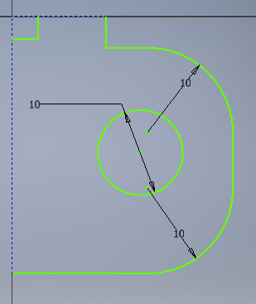
13.feladat: (Ora2Tolner_13.ipt)
Ha az alakzatunk mid két irányban szimmetrikus, elég csak a negyedét megrajzolni, majd tükrözni.
Első negyed rajzolásánál még nem kell, törekedni a mérethűségre, mert a szimmetrikus méreteket később is beállítani ráérünk beállítani.
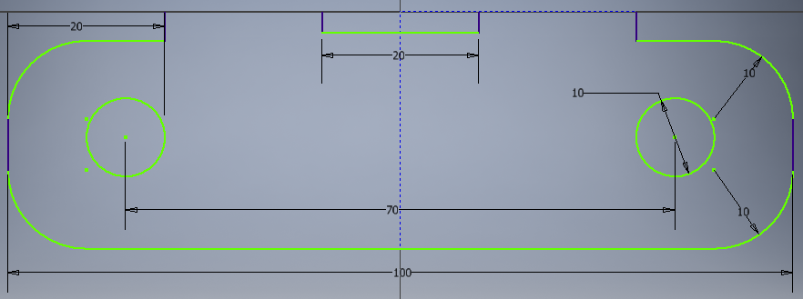
A szimmetriatengelyeknek is készítünk segédvonalakat
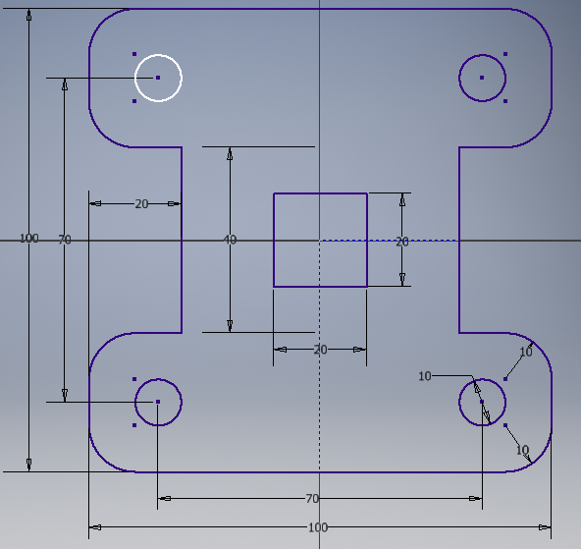
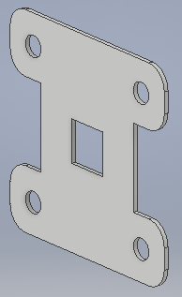
Majd a szimmetrikus mérteket fokozatosan állítjuk be

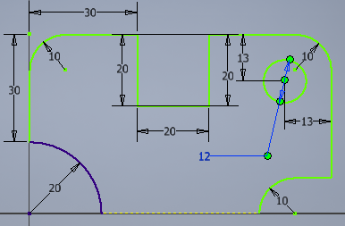
14.feladat: (Ora2Tolner_14.ipt)
Hasonlóan az előzőhez, itt is a szimmetriából indulunk ki…
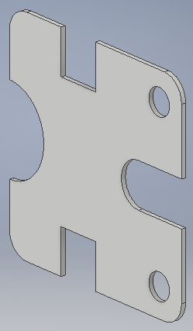
A jobb oldali 10 bemarásnál, először a negyedkörívet rajzoljuk meg pozícionálva, majd a abból húzunk vízszintes vonalat és a sarkot trimmel vagy hozzáhúzással helyreigazítjuk.
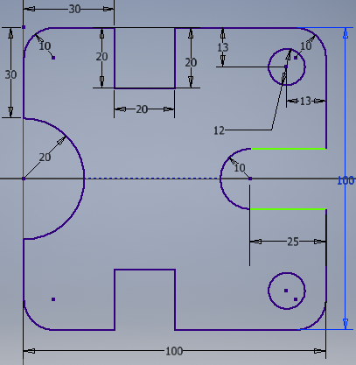
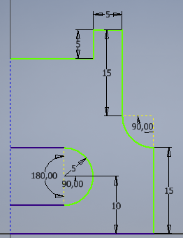
15.feladat: (Ora1Tolner_15.ipt)
Hasonlóan az előzőhez, itt is a szimmetriából indulunk ki…
A bal oldali 10 bemarásnál, először a félkörívet rajzoljuk meg pozícionálva, majd abból húzunk vízszintes vonalakat...
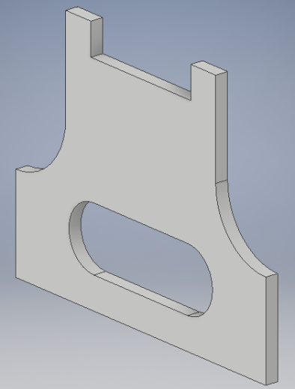
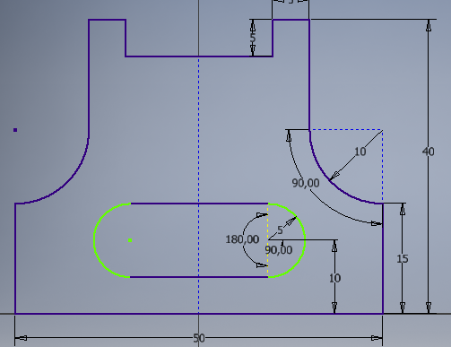
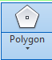
16.feladat: (Ora2Tolner_16.ipt)
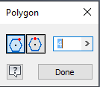
A feladatban szabályos sokszögeket (poligon) kell rajzolni. Poligon rajzolásnál meg kell adni a szögek (illetve vagy lapok) számát, és azt hogy csúcstávolságot vagy lap távolságot mérünk a középponthoz képest amikor megrajzoljuk.

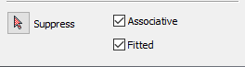
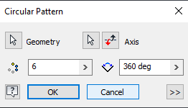
A furatok körben történő kiosztástánál (Circular pattern), ki kell jelölni az objektumokat, a középpontot. meglehet adni a kimeneti objektum számot, a kiosztási körív szögét irányát. Valamit a duplanyil alatt Az asszicitást szintén ki lehet kapcsolni (ennek jelentősége lesz később a Trim parancs használata közben, ha ezt nem álítottuk át utólagosan egérmenüben megteheteő)
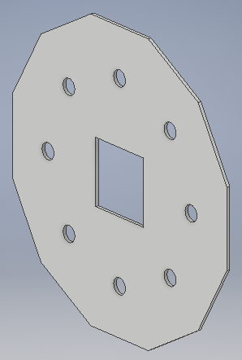
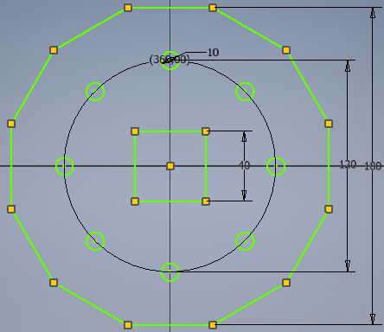

17.feladat: (Ora1Tolner_17.ipt)
